Министерство образования, науки и молодежной политики
Краснодарского края
Государственное бюджетное профессиональное образовательное учреждение Краснодарского края «Ейский полипрофильный колледж»

РАЗРАБОТКА ПРОГРАММНЫХ МОДУЛЕЙ

ЛАБОРАТОРНАЯ РАБОТА №13
по теме:

Работа с элементами управления RadioButton и GroupBox

Выполнил:
студент ЕПК, группа
ФИО

Проверил:
преподаватель дисциплины «Разработка программных модулей»
Фомин А. Т.

Ейск 2024

1 Теоретические сведения
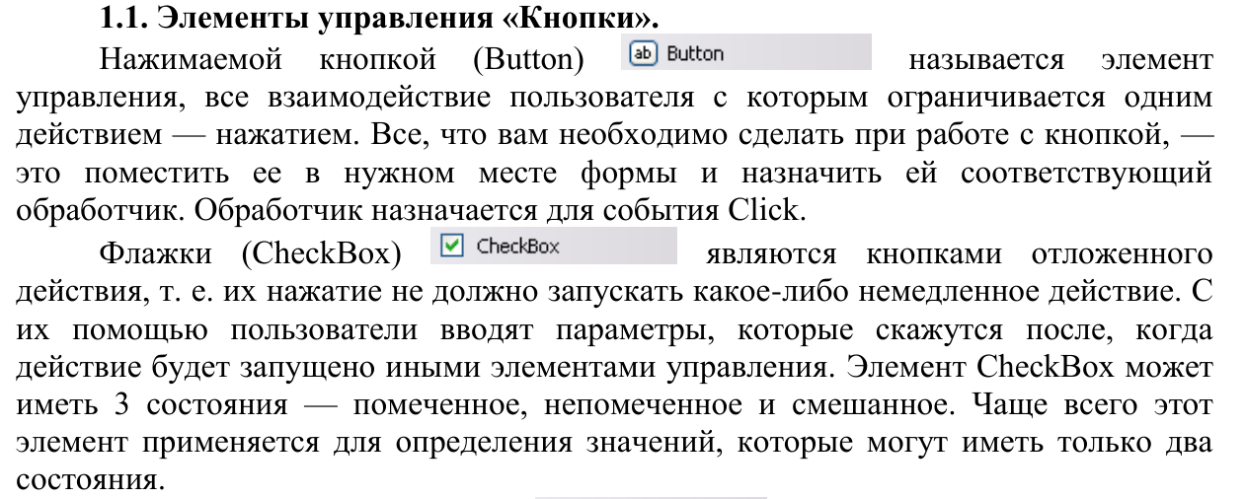
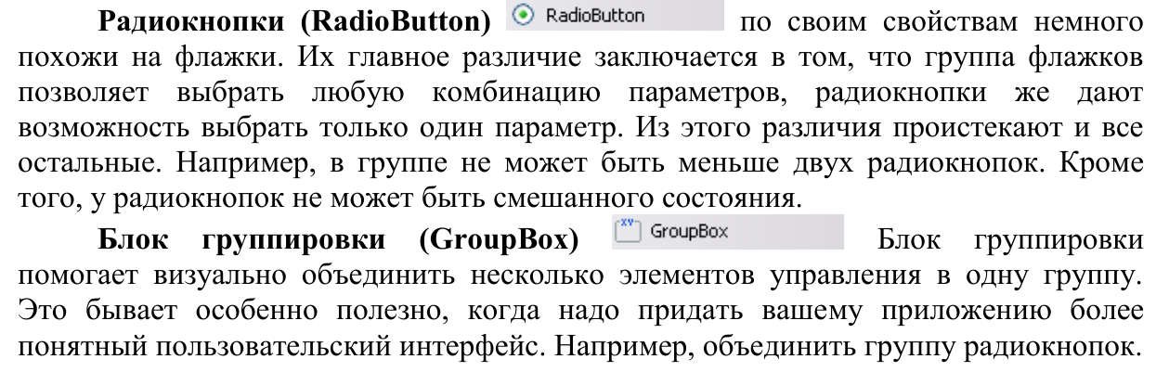
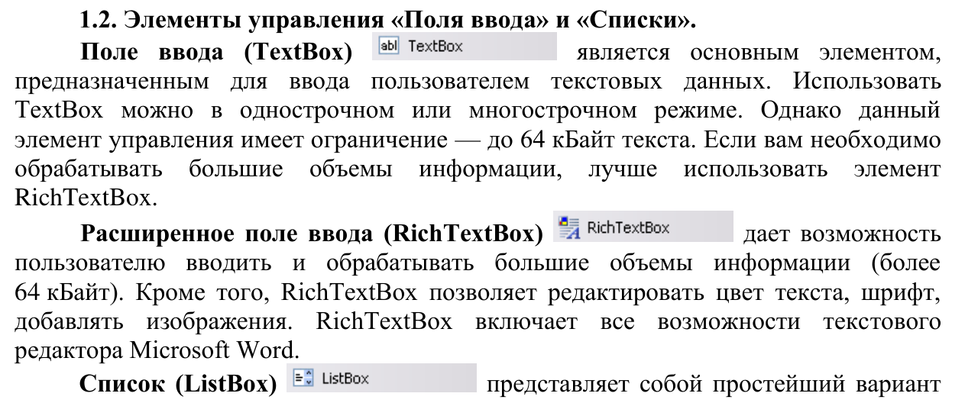

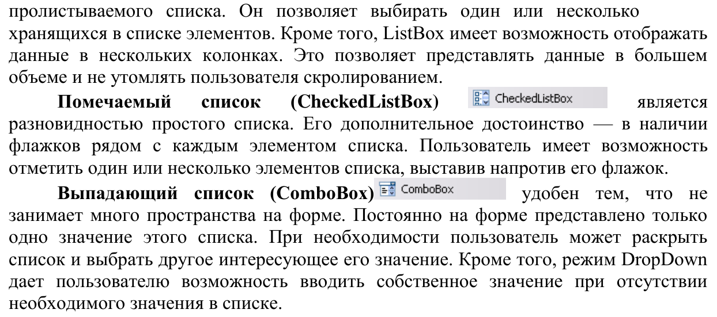
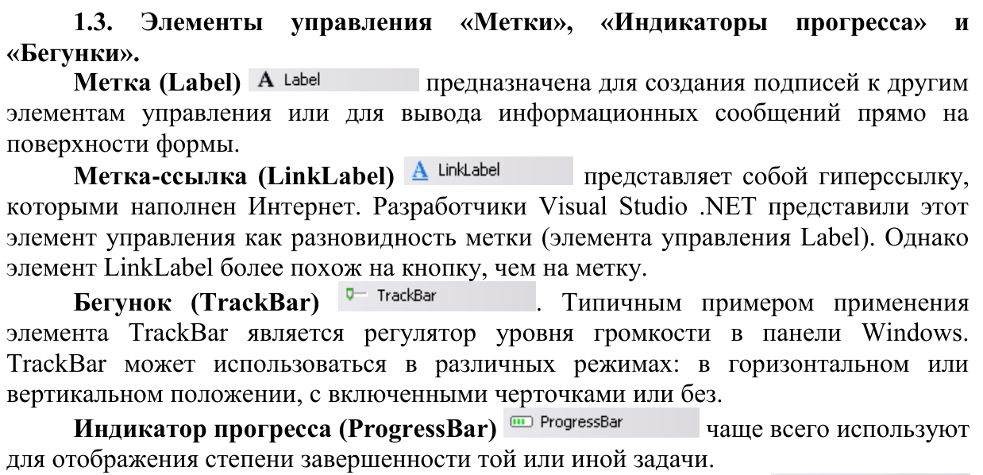
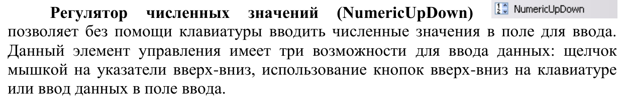

2 Описание порядка выполнения работы

Постановка задачи
Составить программу определение объема несжатого аудио-файла по данным: количеству каналов, глубине кодирования, частоте дискретизации и времени звучания.
- Добавьте на форму три элемента GroupBox (Секция «Контейнеры»). Измените в свойствах элементов свойство «Text». Для первого элемента — значение «f» (частота дискретизации), для второго — значение «nu» (глубина кодирования) и для третьего — значение «n» (число каналов).
- Добавьте в первый и второй контейнеры GroupBox по три элемента RadioButton. В третий контейнер два элемента RadioButton. После помещения элементов RadioButton в контейнер GroupBox они становятся связанными друг с другом. Найдите в свойствах элементов RadioButton свойство Checked. Установите значение этого свойства True для элементов RadioButton с текстом «11», «8» и «1».
- Добавьте на форму 3 элемента Label, один элемент TextBox и одну кнопку Button. Измените свойство «Text» этих элементов, как показано на Рис. 1
- Кликните дважды на элементе Button для перехода в редактор к функции обработчику событий нажатия кнопки button1_Click(). Код обработчика приведен в листинге 1.
Листинг 1.
- private void button1_Click(object sender, EventArgs e)
- {
- double t = double.Parse(textBox1.Text);

- double nu, n, f;
- if (radioButton1.Checked == true) {
- f = 11.0;
- } else if (radioButton2.Checked == true) {
- f = 22.05;
- } else {
- f = 44.1;
- }
- if (radioButton4.Checked == true) {
- nu = 8.0;
- } else if (radioButton5.Checked == true) {
- nu = 16.0;
- } else {
- nu = 32.0;
- }
- if (radioButton7.Checked == true) {
- n = 1.0;
- } else {
- n = 2.0;
- }
- double i = f * 1000 * nu * t * n * 60 / 8 / 1024 / 1024;
- label3.Text = i.ToString("f2") + " MiB";
- }
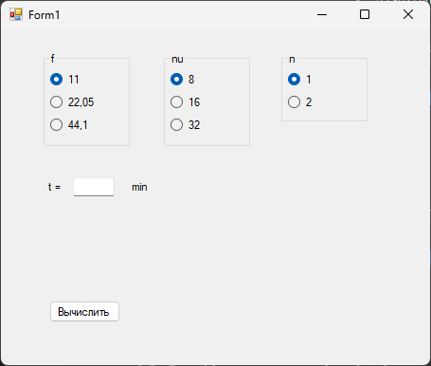Рис. 1

- Оформите приложение произвольным образом.

3. Индивидуальные задания
- Разработать программу «конвертер физических величин», производящую перевод из одной единицы измерения в другую. Варианты: единицы массы, расстояния, скорости, площади, объема, температуры.
- Использовать в программе обработчик исключительных ситуаций для перехвата ошибочного вода данных в поле TextBox.
- Оформить отчет по выполненной работе. Отчет должен включать: листиги Form1.cs и Form1.Designer.cs, скриншоты различных состояний окна приложения, вывод, содержащий рекомендации по улучшению функционала программы.

